CQB-G型高温保温磁力泵采用多重循环冷却结构，保证了原动力和磁传动的可靠性和稳定性，同时采用柱销联轴器
减少了泵的噪音和震动，便拆式和柱销联轴器同时使用，使泵的结构增长，更有利于泵的散热。同时，也十分方便用户的维修或更换零件，在泵的外转子部分还设计了散热风叶，确保磁钢的稳定性。本系列泵适用于输送高温介质，温度≤300℃。
CQB-G型不锈钢高温磁力泵型号意义:
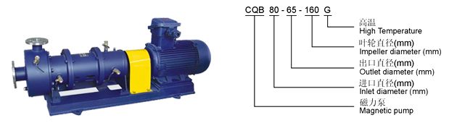
高温保温磁力泵性能参数
型 号 | 口径 |  | 流量  (m³ /h) | 扬程 | 气蚀余粮  （NPSH）r(m) | 电机功率  KW | 转速  (r/min) | 电压  (V)
型 号 | 进口(mm) | 出口(mm)
CQB32-20-125G | 32 | 20 | 3.2 | 20 | 4.5 | 1.5 | 2900 | 380
CQB32-20-160G | 32 | 20 | 3.2 | 32 | 4.5 | 2.2 | 2900 | 380
CQB40-25-125G | 40 | 25 | 6.3 | 20 | 4.5 | 2.2 | 2900 | 380
CQB40-25-160G | 40 | 25 | 6.3 | 32 | 4.5 | 3 | 2900 | 380
CQB40-25-200G | 40 | 25 | 6.3 | 50 | 4.5 | 5.5 | 2900 | 380
CQB50-32-125G | 50 | 32 | 12.5 | 20 | 4.0 | 3 | 2900 | 380
CQB50-32-160G | 50 | 32 | 12.5 | 32 | 4.0 | 4 | 2900 | 380
CQB50-32-200G | 50 | 32 | 12.5 | 50 | 4.0 | 7.5 | 2900 | 380
CQB50-32-250G | 50 | 32 | 12.5 | 80 | 4.0 | 15 | 2900 | 380
CQB65-50-125G | 65 | 50 | 25 | 20 | 4.0 | 5.5 | 2900 | 380
CQB65-50-160G | 65 | 50 | 25 | 32 | 4.0 | 7.5 | 2900 | 380
CQB65-40-200G | 65 | 40 | 25 | 50 | 4.0 | 15 | 2900 | 380
CQB65-40-250G | 65 | 40 | 25 | 80 | 4.0 | 22 | 2900 | 380
CQB80-65-125G | 80 | 65 | 50 | 20 | 3.5 | 7.5 | 2900 | 380
CQB80-65-160G | 80 | 65 | 50 | 32 | 3.5 | 15 | 2900 | 380
CQB80-50-200G | 80 | 50 | 50 | 50 | 3.5 | 22 | 2900 | 380
CQB80-50-250G | 80 | 50 | 50 | 80 | 3.5 | 37 | 2900 | 380
CQB100-80-125G | 100 | 80 | 100 | 20 | 3.2 | 15 | 2900 | 380
CQB100-80-160G | 100 | 80 | 100 | 32 | 3.2 | 22 | 2900 | 380
CQB100-65-200G | 100 | 65 | 100 | 50 | 3.2 | 37 | 2900 | 380
CQB100-65-250G | 100 | 65 | 100 | 80 | 3.2 | 55 | 2900 | 380
CQB-G型磁力泵|故障与排除方法:
故障现象 | 原 因 分 析 | 排 除 方 法
泵不出水 | 1、 水泵反转  2、 进水管漏气  3、 泵腔储水不足  4、 电压太高、启动时联轴器打滑  5、 吸程太高  6、 阀门没有打开 | 1、 调整电机旋转方向  2、 杜绝漏气  3、 增加储水量  4、 调整电压  5、 降低泵安装位置  6、 校正或改变阀门
流量不足 | 1、 吸入管径大小或堵塞  2、 叶轮流道阻塞  3、 扬程过高  4、 转速不够 | 1、 调换或清洗进水管  2、 清洗叶轮  3、 开大出水阀  4、 恢复额定转速
扬程过低 | 1、 流量过大  2、 转速太低 | 1、 关小出水阀  2、 恢复额定转速
澡音太大 | 1、 泵轴严重磨损  2、 轴承严重磨损  3、 外磁钢或内磁钢与隔离套接触  4、 密封环与叶轮研磨  5、 冷却箱内滚动轴承磨损 | 1、 更换泵轴  2、 更换轴承  3、 拆除泵头重新组装  4、 更换止推环、密封环  5、 更换滚动轴承
漏液 | 1、Ｏ型密封圈损坏 | 1、 更换Ｏ型密封圈
CQB-G型磁力泵结构图:
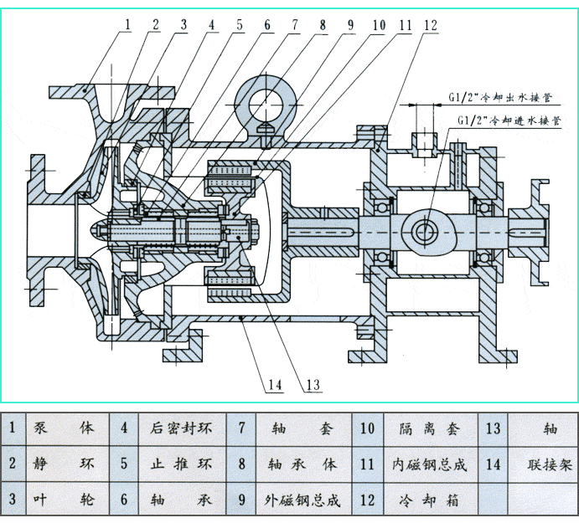
磁力泵--安装和使用
一、磁力泵应水平安装，不宜竖立，塑料泵不得承受管路重量，对于特殊垂直安装的场合，电机务必朝上。
二、当抽吸液面高于泵轴心线时，起动前打开吸入管道阀门即可，若抽吸液面低于泵轴心线时，管道需配底阀
三、泵使用前应进行检查，电机风叶转动要灵活，无卡住及异常声响，各紧固件要紧固。
四、查电机旋转方www.fqbfw.com/向是否与磁力泵转向标记一致.
五、电机启动后,缓慢打开排出阀,待泵进入正常工作状态后,再将排出阀调到所需开度.
六、泵停止工作前,应先关闭排出阀门,然后关闭吸入管阀门.
磁力泵--使用注意事项
一、因磁力泵轴承的冷却和润滑是靠被输送的介质，所以绝对禁止空运转，同时避免在工作中途停电后再启动时所造成载时空载运转。
二、当抽吸液面高于泵轴心线时，起动前打开吸入管道阀门即可，若抽吸液面低于泵轴心线时，管道需配底阀
三、泵使用中环境应小于40℃、电机温升不得超过75℃。
四、被输送的介质及其温度应在泵材允许范围内。工程塑料泵的使用温度＜60℃，金属泵的使用温度小于100℃，输送吸入压力不大于0.2MPa，最大工作压力1.6MPa、密度不大于1600kg/m 3,粒度不大于30×10-6m2/S的不含硬颗料和纤维的液体。
五、对于输送液为易沉淀结晶的介质，使用后应及时清洗，排净泵内积液。
六、磁力泵运行500小时后，应拆轴承和端面动环的磨损情况若轴承和轴套的间隙大于0.5~1mm,叶轮轴向窜动1.5~2mm时，应更换轴承和轴向动环。
水泵订货说明以及后期维护说明
小贴士1：订货时请注明具体技术参数、使用工况以及使用介质特性，以便能为您选择最合适的产品。
小贴士2：泵长期运行后，由于机械磨损，使机组噪音及振动增大时，应停机检查，必要时需更换易
损件（机械密封、叶轮、轴承、轴套等），机组大修期一般为一年。
小贴士3：泵每运行500小时应对轴承进行加油。
小贴士4：此泵因采用柔性轴，稳定性及寿命均不如DL型多级泵，推荐做生活稳压之用或用于非长期使用或不间断使用的供水场合。
小贴士5：90KW以上大功率水泵，因稳定性关系，不推荐使用立式单级泵。
小贴士6：长期不间断使用此泵，推荐配备备用水泵，并用控制柜定时切换，以延长水泵使用寿命
小贴士7：油泵标准配备铝青铜叶轮与防爆电机，若有不同材质要求，请另行注明
小贴士8：此泵严禁长期处于低扬程状态下运行，否则易使电机过载而烧毁。

